# 

# 28 november – Opdracht Euregio

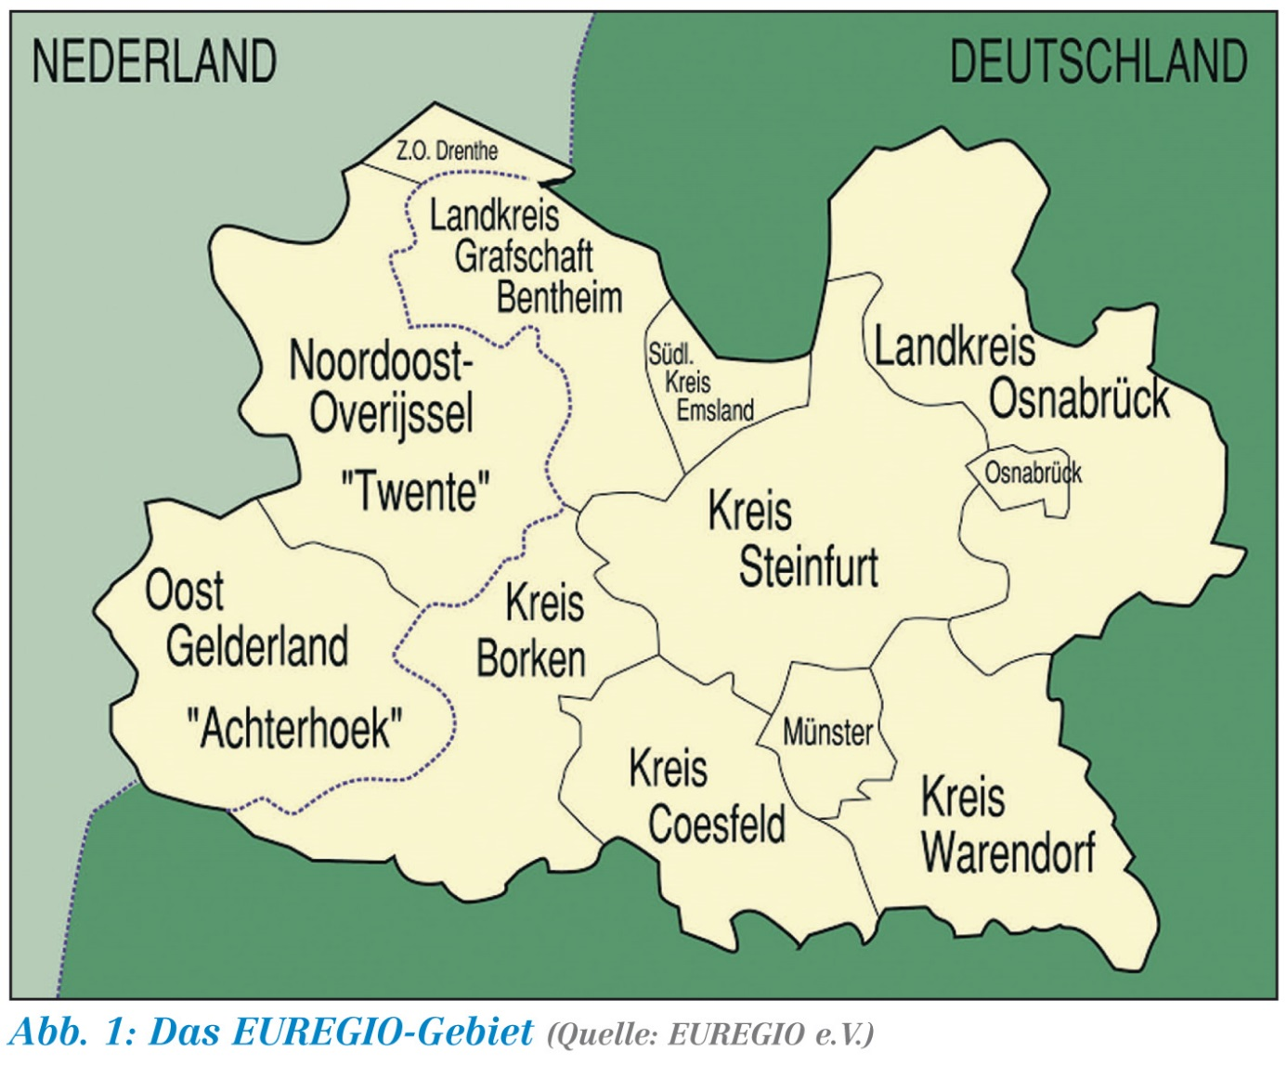De Euregio is belangrijk voor Twente en de Achterhoek. Er liggen veel mogelijkheden om in dat gebied net over de grens te werken, te wonen en te recreëren. Ook als we niet van plan zijn om daar te gaan werken is het toch belangrijk om hier ervaring mee op te doen, want het zou goed kunnen dat onze toekomstige werkgevers projecten in Duitsland gaat uitvoeren of dat Duitsers bij onze bedrijven bepaalde producten bestellen

Over het algemeen zijn we meer gericht op de eigen regio en op het Westen. Het Oosten is voor velen van ons een onbekend gebied. Het is belangrijk om ons wat meer te verdiepen in het gebied net over de grens bij Enschede, Winterswijk of Oldenzaal.

Beantwoord de volgende vragen. Eerst voor jezelf. Als je dat helemaal ingevuld hebt, overleg dan met degene die naast je zit.

1. Wat weet je al over de Euregio?
2. Welke steden en dorpen liggen er in het Euregio-gebied? Schrijf 5 namen op.
3. Welke steden, welke gebieden in de Euregio heb je al eens bezocht?
4. Heb je op je stage wel eens te maken met Duitsers (stage, baan, sport, winkelen)?
5. Welke Groene MBO’s zijn er in de Duitse Euregio?
6. Welke scholen zijn voor ons interessant om te bezoeken?
7. Welke interessante bedrijven zijn er over de grens?
8. Welke Duitse bedrijven hebben een vestiging in Twente of de Achterhoek?
9. AOC Oost gaat meedoen in het project Lernen ohne Grenzen. Wat kan dat project voor de lessen van het keuzedeel "Werken op de internationale arbeidsmarkt" betekenen?
10. Bedenk een concrete invulling voor een excursie naar de Euregio.
11. Maak aantekeningen van het gesprek met Herman Lammers van Euregio. Stel vragen.
12. Maak een verslag van je aantekeningen en ideeën en lever deze in bij je docent.
13. Maak een keuze uit de volgende steden/dorpen en maak er een PPT van met de 10 mooiste plaatjes die je vinden kunt. Zorg voor een korte beschrijving van wat je op de plaatjes ziet.

Kreis Borken www.kreis-borken.de Stadt Ahaus www.ahaus.de Stadt Bocholt www.bocholt.de Stadt Borken www.borken.de Stadt Gescher www.gescher.de Stadt Gronau www.gronau.de Gemeinde Heek www.heek.de Gemeinde Heiden www.heiden.de Stadt Isselburg www.isselburg.de Gemeinde Legden www.legden.de Gemeinde Raesfeld www.raesfeld.de Gemeinde Reken www.reken.de Stadt Rhede [www.rhede.de](http://www.rhede.de) Gemeinde Schöppingen www.schöppingen.de Stadt Stadtlohn www.stadtlohn.de Gemeinde Südlohn www.südlohn.de Stadt Velen www.velen.de Stadt Vreden www.vreden.de Kreis Coesfeld www.kreis-coesfeld.de Gemeinde Ascheberg www.ascheberg.de Stadt Billerbeck www.billerbeck.de Stadt Coesfeld www.coesfeld.de Stadt Dülmen www.duelmen.de Gemeinde Havixbeck www.havixbeck.de Stadt Lüdinghausen www.luedinghausen.de Gemeinde Nordkirchen www.nordkirchen.de Gemeinde Nottuln www.nottuln.de Stadt Olfen www.olfen.de Gemeinde Rosendahl www.rosendahl.de Gemeinde Senden www.gemeinde-senden.de Stadt Münster www.münster.de Kreis Steinfurt www.kreis-steinfurt.de Gemeinde Altenberge www.altenberge.de Stadt Emsdetten www.emsdetten.de Stadt Greven www.greven.net Gemeinde Hopsten www.hopsten.de Stadt Horstmar www.horstmar.de Stadt Hörstel www.hoerstel.de Stadt Ibbenbüren www.ibbenbüren.de Gemeinde Ladbergen www.ladbergen.de Gemeinde Laer www.laer.de Stadt Lengerich www.lengerich.de Gemeinde Lienen www.lienen.de Gemeinde Lotte www.lotte.de Gemeinde Metelen www.metelen.de Gemeinde Mettingen www.mettingen.de Gemeinde Neuenkirchen www.neuenkirchen.de Gemeinde Nordwalde www.nordwalde.de Stadt Ochtrup www.ochtrup.de Gemeinde Recke www.recke.de Stadt Rheine www.rheine.de Gemeinde Saerbeck www.saerbeck.de Stadt Steinfurt www.steinfurt.de Stadt Tecklenburg www.tecklenburg.de Gemeinde Westerkappeln www.gemeinde-westerkappeln.de Gemeinde Wettringen www.wettringen.de Kreis Warendorf www.kreis-warendorf.de Stadt Ahlen www.ahlen.de Stadt Beckum www.beckum.de Gemeinde Beelen www.beelen.de Stadt Drensteinfurt www.drensteinfurt.de Stadt Ennigerloh www.stadt-ennigerloh.de Gemeinde Everswinkel www.everswinkel.de Stadt Oelde www.oelde.de Gemeinde Ostbevern www.ostbevern.de Stadt Sassenberg www.sassenberg.de Stadt Sendenhorst www.sendenhorst.de Stadt Telgte www.telgte.de Gemeinde Wadersloh www.wadersloh.de Stadt Warendorf www.warendorf.de Landkreis Grafschaft Bentheim www.grafschaft-bentheim.de Stadt Bad Bentheim www.stadt-badbentheim.de Samtgemeinde Emlichheim www.emlichheim.de Samtgemeinde Neuenhaus www.neuenhaus.de Stadt Nordhorn www.nordhorn.de Samtgemeinde Schüttorf www.schüttorf.de Samtgemeinde Uelsen www.uelsen.de Gemeinde Wietmarschen www.wietmarschen.de Landkreis Osnabrück www.landkreis-osnabrueck.de Samtgemeinde Artland www.artland.de Gemeinde Bad Essen www.badessen.de Stadt Bad Iburg www.badiburg.de Gemeinde Bad Laer www.bad-laer.de Gemeinde Bad Rothenfelde www.bad-rothenfelde.de Gemeinde Belm www.belm.de Samtgemeinde Bersenbrück www.bersenbrück.de Gemeinde Bissendorf www.bissendorf.de Gemeinde Bohmte www.bohmte.de Stadt Bramsche www.bramsche.de Stadt Dissen a.T.W. www.dissen.de Samtgemeinde Fürstenau www.bippen.de Stadt Georgsmarienhütte www.georgsmarienhuette.de Gemeinde Glandorf www.glandorf.de Gemeinde Hagen a.T.W. www.hagen-atw.de Gemeinde Hasbergen www.hasbergen.de Gemeinde Hilter www.hilter.de Stadt Melle www.melle.de Samtgemeinde Neuenkirchen www.neuenkirchen-os.de Gemeinde Ostercappeln www.ostercappeln.de Gemeinde Wallenhorst www.wallenhorst.de Stadt Osnabrück www.osnabrueck.de Landkreis Emsland www.emsland.de Gemeinde Emsbüren www.emsbüren.de Gemeinde Salzbergen www.salzbergen.de Samtgemeinde Spelle [www.spelle.de](http://www.spelle.de)

